Құймаларды құм-балшық қорамаларда даярлау
Құмды-балшықты қорамада құймаларды даярлаудың мәні балқытылған металды еркін құю әдісімен алу. Суып кристалданған соң құйманы қораманы сындыру арқылы шығарып алады. Мұндай тәсіл арзан және көп тараған түріне жатады. Құйманың сырт пішіні қораманың үңгілдеріне сәйкес, тесіктері қораманың қуыстарына орнатылған сырықтар арқылы алынады.

    - Қорамалық және өзектік қоспалар
Өзек оранатылған құм-балшық қорамасын дайындау үшін қорамалық қоспасы мен құм-балшықтық өзек қажет.
Құю қорамасын жасайтын материал қорамалық қоспа аталады. Олар берік және созымтал, сонымен қатар отқа төзімділігі, газөтімділігі және
икемділігі болуы керек. Икемділік - құйманың шөгуі кезінде сығылу қабілеттілігі.
Қорамалық қоспа – кварцты құмнан, 3- 5% отқатөзімді балшықтан, таскөмір ұнтағынан және кеуектілік үшін қосатын ағаш үгіндісінен тұрады.

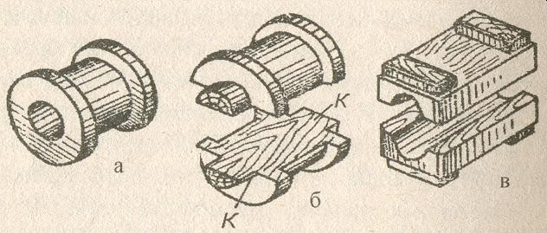
15.1- сурет. Төлке құймасын алуға дайындалған ағаш үлгілер.

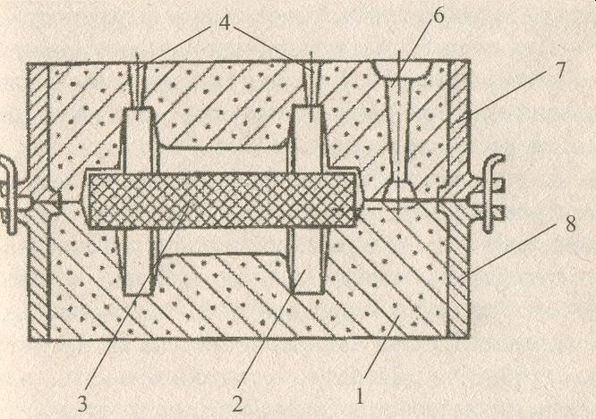

1- қорамалау қоспасы, 2- қораманың ішкі қуыстары, 3- өзек. 4- ауа шығарғыш. 6 – құюжол жүйесі, 7- үстіңгі қорамжәшік, 8- астыңғы
қорамжәшік.
15.2- сурет. Құм-балшық қорамасы.

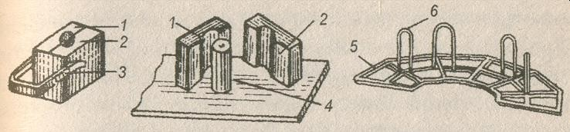

15.3- сурет. Өзектірді жасауға арналған ажырамалы жәшік.
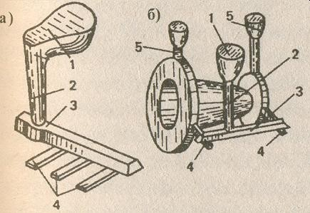
а) құюжол жүйесінің элементтері; б) ауа шығарғыштар қондырғысы.
15.4- сурет. Құюжол жүйесі
Өзектік қоспалар құрамы бойынша құм-балшықты (қаңқамен ұстатылған ірі өзектерді жасау үшін) және құм-майлы болып ажыратылады. Беріктігі қорамалық қоспадан көтеріңкі, себебі оның құрамына олифа енгізіледі.
Құйма қорамасын жасау үшін металл немесе ағаштан үлгілік жинақ және қорамалық қоспа керек. Үлгілік жинаққа үлгілер, үлгінің астыңғы тақтасы, қорамжәшіктің астыңғы тақтасы және кептіргіш тақталар, өзек жәшіктері, қорамжәшіктер, қорамаларды және өзектерді бақылаушы айлабұйымдар ж.б. жатады.
Үлгінің көмегімен құм қорамада құйманың кескін үйлесіміне сәйкес ішкі қуыстары алынады. Өзектік жәшіктерде құйманың ішкі қуыстарын алуға арналған өзектер жасалады.
Қорамжәшіктер – қорамалық қоспаларды және құмнан құю қорамасын ұстату үшін қолданылатын металл жақтауы (қаңқасы). Болаттан, шойыннан немесе алюминий қорытпаларынан жасалады.
Өзектік қоспалар құрамы бойынша құм-балшықты (қаңқамен ұстатылған ірі өзектерді жасау үшін) және құм-майлы болып ажыратылады. Беріктігі қорамалық қоспадан көтеріңкі, себебі оның құрамына олифа енгізіледі.
Құйма қорамасын жасау үшін металл немесе ағаштан үлгілік жинақ және қорамалық қоспа керек. Үлгілік жинаққа үлгілер, үлгінің астыңғы

тақтасы, қорамжәшіктің астыңғы тақтасы және кептіргіш тақталар, өзек жәшіктері, қорамжәшіктер, қорамаларды және өзектерді бақылаушы айлабұйымдар ж.б. жатады.
Үлгінің көмегімен құм қорамада құйманың кескін үйлесіміне сәйкес ішкі қуыстары алынады. Өзектік жәшіктерде құйманың ішкі қуыстарын алуға арналған өзектер жасалады.
Қорамжәшіктер – қорамалық қоспаларды және құмнан құю қорамасын ұстату үшін қолданылатын металл жақтауы (қаңқасы). Болаттан, шойыннан немесе алюминий қорытпаларынан жасалады.
Кемшілігі – механикалық дәлдік өлшемі жоқ, механикалық өңделуіне және шөгуіне әдіп қосып отыру керек.
- санитарлық тазалығы нашар,
- бетінің кедір-бұдырлығы көп,
- қалыңдығы 3 мм астам,
- басқа құю тәсілдерімен салыстырғанда ақау шығу қаупі басым.
Артықшылығы– күрделі құрама пішінін алу мүмкіншілігі бар.
- өндірісті механизациялау мүмкіндігі бар
- құйма жасаудың арзандығы
- массасы үлкен құйма жасаудың мүмкіндігі бар
- тығыз балқитын қорытпалардан басқа барлық қорытпадан құймалар жасалады.

